Рекомендации родителям по теме «Домашние птицы» для детей 4–6 лет
Сидим дома с пользой. Рекомендации родителям по теме «Домашние птицы» для детей 4–6 лет
Уважаемые родители! В период самоизоляции, когда вы с ребенком находитесь большую часть времени дома, постарайтесь провести его с пользой. И сегодня мы поговорим о домашних птицах. Предлагаю вам задания и игры по речевому развитию на тему «Домашние птицы» для детей 4-5 лет. Задания рассчитаны на два дня, чтобы ребенок не переутомился.
1. Задание. Рассмотрите вместе с ребенком картинки. Познакомьте его с названием домашних птиц. Расскажите о том, какую пользу птицы приносят. Как человек ухаживает за ними, чем кормит и где содержит? Закрепите в словаре обобщающее понятие «домашние птицы».
2. Задание. Покажите по картинкам и назовите части тела домашних птиц (голову, шею, клюв, хвост, лапы.)
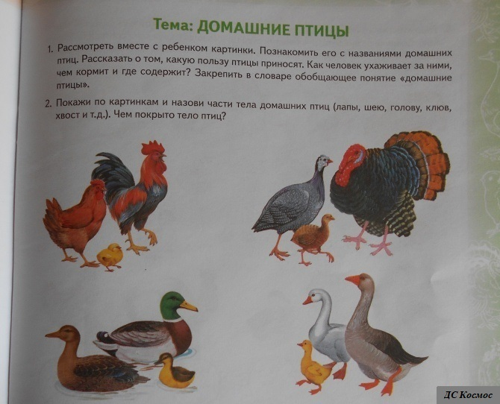
3. Задание. Упражнение «Назови правильно»:
Назови папу, маму и детеныша каждой птицы.
-Петух, курица, цыпленок.
-Селезень, утка, утенок.
- Гусь, гусыня, гусенок.
-Индюк, индейка, индюшонок.
4. Динамическая пауза «Раз-два — шли утята»
Раз-два — шли утята, (Шагаем на месте.)
Три-четыре — шли домой. (Прыжки на месте.)
Вслед за ними плелся пятый, (Хлопаем в ладоши.)
Впереди бежал шестой, (Топаем ногами.)
А седьмой отстал от всех — (Шагаем на месте.)
Испугался, закричал: (Хлопаем в ладоши.)
— Где вы, где вы? (Прыжки на месте.)
— Не кричи, мы тут рядом, поищи! (Топаем ногами.)
5. Упражнение «Кто как голос подает?»:
Закончи предложения.
Индюк – болбочет.
-Курица – квохчет
-Петух - кукарекает
-Утка - крякает.
-Гусь – гогочет.
6. Задание. Упражнение «Считай и называй».
Таня пришла на птичий двор и увидела там много птиц. Помоги Тане сосчитать и назвать их.
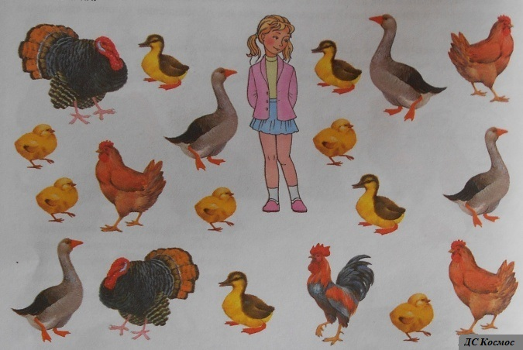
7. Задание. Пальчиковая гимнастика «Вышла курочка гулять»
Вышла курочка гулять (шагают двумя пальцами – указательным и средним – каждой руки,
Свежей травки пощипать (щиплющие движения всеми пальцами каждой руки,
А за ней ребятки - Желтые цыплятки (бегут всеми пальцами обеих рук).
«Ко-ко-ко, ко-ко-ко (хлопают в ладоши,
Не ходите далеко (грозят пальцем ведущей руки,
Лапками гребите (гребущие движения каждым пальцем обеих рук одновременно, большие пальцы фиксируют ладони у края стола,
Зернышки ищите» (дети собирают зерна поочередно двумя пальцами каждой руки или обеих рук одновременно: большой –указательный, большой — средний и т. д.).
8. Задание. Упражнение «Скажи наоборот»
Закончи предложения.
-Утка большая, а утенок - маленький.
Цыпленок маленький, а петух - большой.
-У гуся шея длинная, а у курицы - короткая.
-У курицы лапы без перепонок, а у утки – с перепонками.

9. Задание. Упражнение «Кто лишний?».
Внимательно посмотри на картинку. Что перепутал художник? Какие птицы не живут в курятнике? Расскажите, где находится каждая птица и как расположены предметы в курятнике, используя предлоги на, за, около, между, у, с (со).
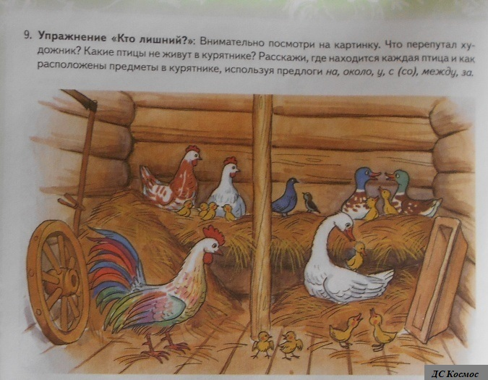
10. Динамическая пауза «Весёлые гуси»
Жили у бабуси (Дети поют и выполняют разные движения с родителем).
Два весёлых гуся:
Один серый, другой белый,
Два весёлых гуся.
Вытянули шеи — у кого длиннее!
Один серый, другой белый,
У кого длиннее!
Мыли гуси лапки в луже у канавки.
Один серый, другой белый,
Спрятались в канавке.
Вот кричит бабуся:
Ой, пропали гуси!
Один серый, другой белый —
Гуси мои, гуси!
Выходили гуси,
Кланялись бабусе —
Один серый, другой белый,
Кланялись бабусе.
11. Задание. Упражнение «Назови ласково».
Назови птиц ласково.
-Утенок – утеночек, утята – утятки.
-Утка – уточка, утки –уточки.
- Цыпленок – цыпленочек, цыплята – цыплятки.
Курица – курочка, куры – курочки.
12. Задание. Упражнение «Расскажи-ка»:
Составь рассказы о домашних птицах по предложенному наглядному плану.
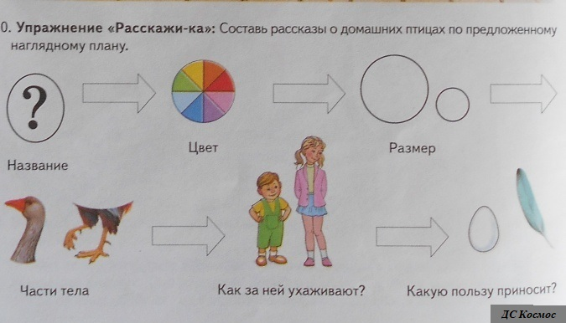
13. Пальчиковая гимнастика «Петя – петушок»
Петя, Петя-петушок (соединяем большой и указательный палец в «клюв»)
Золотой гребешок (скрещиваем пальцы двух рук)
Шелкова головушка (гладим по голове)
Масляна бородушка (гладим по подбородку)
Что ты рано встаешь (вытягиваемся на носочках, руки вверх)
Голосисто поешь, детям спать не даешь (руки складываем под щекой).
14. Задание. Раскрась птиц.
1. вариант. Нарисуйте одну, две или всех домашних птиц вместе с ребенком.
2. вариант. Распечатайте из интернета раскраски «Домашние птицы».
Предложите ребенку раскрасить птиц по их желанию: карандашами, красками, мелками, фломастеры. Выполнив эти задания вместе с ребенком, он еще лучше запомнит знания о домашних птицах.
15. Физкультминутка «Вышли уточки на луг»
Вышли уточки на луг,
Кря-кря-кря! (Шагаем.)
Пролетел веселый жук, Ж-ж-ж! (Машем руками-крыльями.)
Гуси шеи выгибают, Га-га-га! (Круговые вращения шеей.)
Клювом перья расправляют. (Повороты туловища влево-вправо.)
Ветер ветки раскачал? (Качаем поднятыми вверх руками.)
Шарик тоже зарычал, Р-р-р! (Руки на поясе, наклонились вперед)
Зашептал в воде камыш, Ш-ш-ш! (Подняли вверх руки, потянулись.)
И опять настала тишь, Ш-ш-ш. (Присели.)
16. Задание ( по желанию). Выучите небольшой стих про птиц.

